
มาตรา กง
แผนการจัดการเรียนรู้ที่ ๓

หน่วยการเรียนรู้ที่ ๓
อ่านออกเสียงคำ มาตรา กง

ชั้นประถมศึกษาปีที่ ๒ เวลา ๑ ชั่วโมง
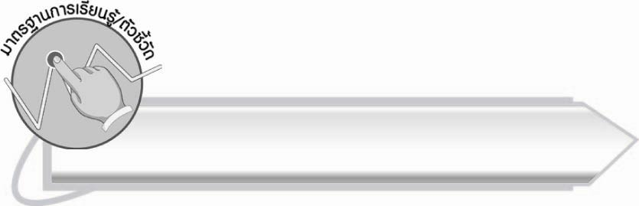
มาตรฐานการเรียนรู้/ตัวชี้วัด

มาตรฐานการเรียนรู้
มาตรฐาน ท ๑.๑ ใช้กระบวนการอ่านสร้างความรู้และความคิดเพื่อนำไปใช้ตัดสินใจ
แก้ปัญหาในการดำเนินชีวิต และมีนิสัยรักการอ่าน
ตัวชี้วัด
มฐ.ท ๑.๑ ป.๒/๑ อ่านออกเสียงคำ คำคล้องจอง ข้อความ และบทร้อยกรองง่ายๆ ได้ถูกต้อง


จุดประสงค์การเรียนรู้สู่ตัวชี้วัด

๑. เข้าใจลักษณะของคำที่อยู่ในมาตรา กง (K)
๒. อ่านออกเสียงคำมาตรา กง ได้ (P)
๓. กระตือรือร้นในการร่วมกิจกรรม (A)

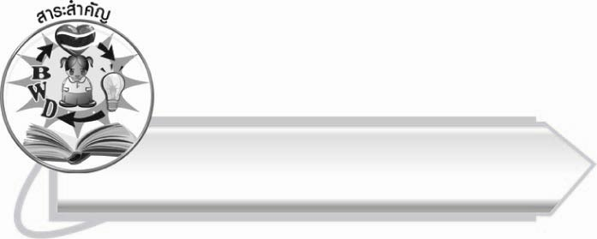
สาระสำคัญ

การอ่านออกเสียงคำชัดเจนทำให้เข้าใจความหมายของคำถูกต้อง

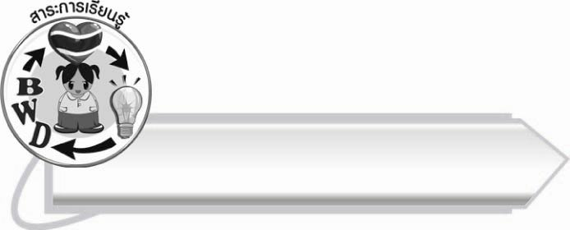
สาระการเรียนรู้

๑. ความรู้
การอ่านคำ มาตรา กง
๒. ทักษะ/กระบวนการ/กระบวนการคิด
การปฏิบัติ/การสาธิต การสรุปความรู้
๓. คุณลักษณะอันพึงประสงค์
ซื่อสัตย์สุจริต ใฝ่เรียนรู้ มีจิตสาธารณะ

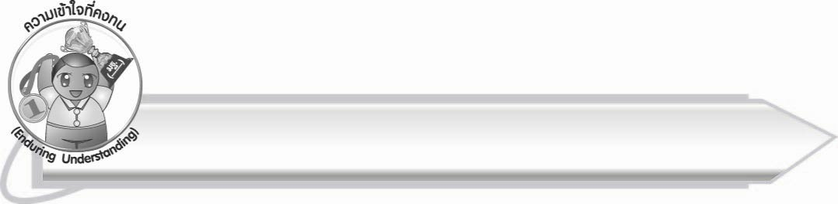
ความเข้าใจที่คงทน (Enduring Understanding)

นักเรียนสามารถสรุปได้ว่า การอ่านออกเสียงคำชัดเจนทำให้เข้าใจความหมายของคำถูกต้อง


ชิ้นงานหรือภาระงาน (หลักฐาน ร่องรอยแสดงความรู้)

กิจกรรมการอ่านออกเสียงคำในมาตรา กง

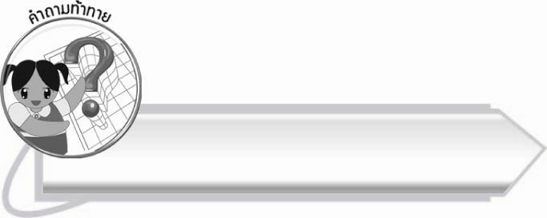
คำถามท้าทาย

คำว่า วาง ถ้าอ่านออกเสียงสั้นจะกลายเป็นอีกคำหนึ่งคือ วัง ซึ่งมีความหมายแตกต่างกัน
นักเรียนคิดว่ามีคำอื่นๆ อีกหรือไม่ ที่ต้องระวังในการอ่านออกเสียง
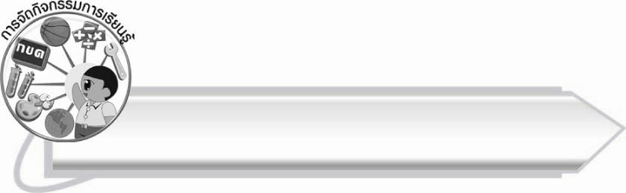
การจัดกิจกรรมการเรียนรู้

๑.ให้นักเรียนร่วมกันแสดงความคิดเห็นโดยครูใช้คำถามท้าทาย ดังนี้
๏ คำว่า วาง ถ้าอ่านออกเสียงสั้นจะกลายเป็นอีกคำหนึ่งคือ วัง ซึ่งมีความหมายแตกต่างกัน
นักเรียนคิดว่ามีคำอื่นๆ อีกหรือไม่ ที่ต้องระวังในการอ่านออกเสียง
๒. ครูติดบัตรคำชื่อดอกไม้บนกระดาน ให้นักเรียนสังเกตคำที่มีตัว ง เป็นตัวสะกด

ดอกหางนกยูง
ดอกทองกวาว
ดอกดาวเรือง

๓.ให้นักเรียนร่วมกันอธิบายลักษณะของคำ ถ้าอ่านออกเสียงผิด ความหมายจะเปลี่ยน เช่น ยูง - ยุง,
ทอง - ท่อง, เรื่อง - เหลือง
๔.ให้นักเรียนฝึกอ่านคำในชีวิตประจำวันพร้อมกัน
ชุดคำที่ ๑ น้ำค้าง ผักบุ้ง แข็งแรง งวงช้าง หลุดร่วง
ปลอดโปร่ง ร้องเพลง สีม่วง หม่นหมอง โพรงไม้
ชุดคำที่ ๒ ระหว่าง ส่วนแบ่ง ช่วงชิง ทอดทิ้ง เคว้งคว้าง
คล้องจอง วังเวง โคลงเคลง ป่าดง แห้งแล้ง
ชุดคำที่ ๓ ส่องแสง ระเบียง ปวดท้อง ลูกข่าง กว้างขวาง
กระบุง กะละมัง ลำคลอง เชื่อฟัง เกรงกลัว
๕.ให้นักเรียนแบ่งกลุ่ม กลุ่มละ ๓ - ๔ คน ช่วยกันฝึกอ่านออกเสียงภายในกลุ่มของตน จากนั้นออกมาอ่านหน้าชั้นเรียนทีละกลุ่ม ครูและเพื่อนร่วมกันตรวจสอบความถูกต้องและแนะนำการอ่าน
๖.ให้นักเรียนร่วมกันสรุปความรู้ ดังนี้
๐ การอ่านออกเสียงคำชัดเจนทำให้เข้าใจความหมายของคำถูกต้อง

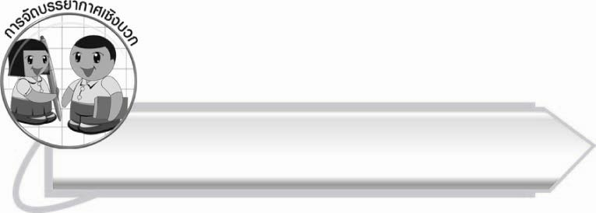
การจัดบรรยากาศเชิงบวก

ให้นักเรียนฝึกการอ่านออกเสียงให้ถูกต้องคล่องแคล่ว ครูคอยแนะนำช่วยเหลือและกระตุ้น
ให้นักเรียนกล้าแสดงออก

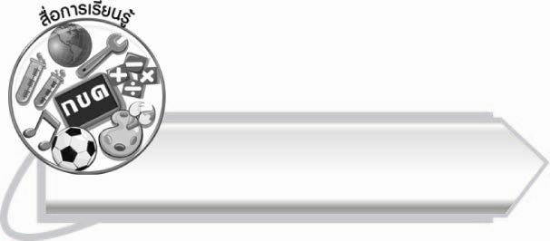
สื่อการเรียนรู้

๑. บัตรคำ
๒. ชุดคำที่ ๑ - ๓

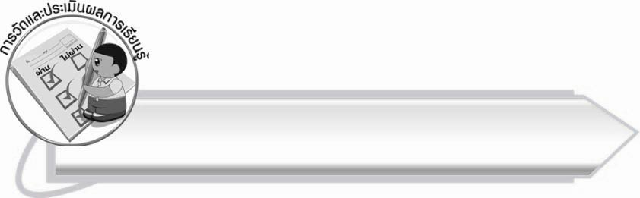
การวัดและประเมินผลการเรียนรู้

๑. วิธีการวัดและประเมินผล
๑.๑ สังเกตพฤติกรรมของนักเรียนในการเข้าร่วมกิจกรรม
๑.๒ สังเกตพฤติกรรมของนักเรียนในการเข้าร่วมกิจกรรมกลุ่ม
๒. เครื่องมือ
๒.๑ แบบสังเกตพฤติกรรมการเข้าร่วมกิจกรรม
๒.๒ แบบสังเกตพฤติกรรมการเข้าร่วมกิจกรรมกลุ่ม
๓. เกณฑ์การประเมิน
๓.๑ การประเมินพฤติกรรมการเข้าร่วมกิจกรรม
ผ่านตั้งแต่ ๒ รายการ ถือว่า ผ่าน
ผ่าน ๑ รายการ ถือว่า ไม่ผ่าน

๓.๒ การประเมินพฤติกรรมการเข้าร่วมกิจกรรมกลุ่ม
คะแนน ๙ - ๑๐ ระดับ ดีมาก
คะแนน ๗ - ๘ ระดับ ดี
คะแนน ๕ - ๖ ระดับ พอใช้
คะแนน ๐ - ๔ ระดับ ควรปรับปรุง

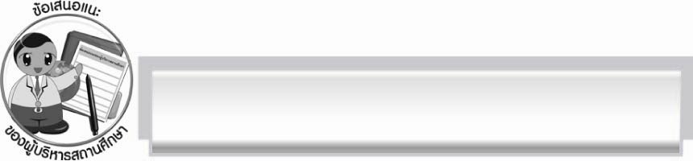
ข้อเสนอแนะของผู้บริหารสถานศึกษา
______________________________________________________________________________
______________________________________________________________________________
____________________________________________________ __________________________
______________________________________________________________________________
______________________________________________________________________________
______________________________________________________________________________
______________________________________________________________________________
______________________________________________________________________________
______________________________________________________________________________
______________________________________________________________________________
______________________________________________________________________________
______________________________________________________________________________
______________________________________________________________________________
______________________________________________________________________________
______________________________________________________________________________
______________________________________________________________________________
______________________________________________________________________________
______________________________________________________________________________
______________________________________________________________________________
______________________________________________________________________________
______________________________________________________________________________
______________________________________________________________________________
______________________________________________________________________________
______________________________________________________________________________

ลงชื่อ_________________________ (ผู้บริหารสถานศึกษา)
(_________________________)
________/________/_______


บันทึกหลังการสอน

ผลการจัดการเรียนการสอน

______________________________________________________________________________
______________________________________________________________________________
______________________________________________________________________________
______________________________________________________________________________
______________________________________________________________________________
______________________________________________________________________________

ปัญหา / อุปสรรค

______________________________________________________________________________
______________________________________________________________________________
______________________________________________________________________________
______________________________________________________________________________
______________________________________________________________________________
______________________________________________________________________________

แนวทางแก้ไข

______________________________________________________________________________
______________________________________________________________________________
______________________________________________________________________________
______________________________________________________________________________
______________________________________________________________________________
______________________________________________________________________________

ลงชื่อ_____________________________ (ผู้บันทึก)
(_________________________)
________/________/_______

